Sony Logo_Black.jpg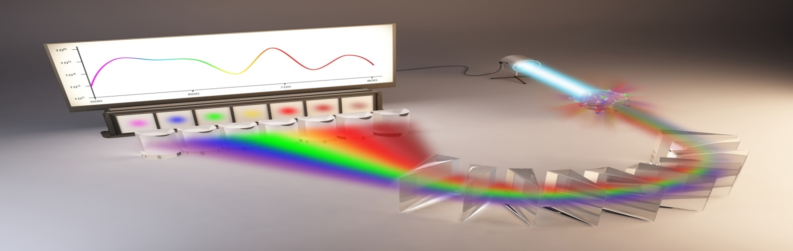

**Dovolujeme si Vás pozvat na seminář**

**Spectral Analysis in Flow Cytometry**

**3. 12. 2015 od 10:00 hod**

**Přírodovědecká fakulta, Viniční 7, místnost B3/Fotochemie**

Úvod do spektrální cytometrie

MVDr. Jozef Janda, Ph.D.

Přírodovědecká fakulta Univerzity Karlovy Praha

Spektrální cytometrie z pohledu uživatele

MUDr. Michaela Nováková, Klinika dětské hematologie a onkologie

2. LF UK v Praze a FN Motol

Laboratorní centrum CLIP

A new approach in Flow Cytometry

Dr. Steffen Boehner, European Distribution Manager,

Sony Europe Ltd.

Na Vaši účast se těší

Scintila, s.r.o.